|  |
| --- |
| **BỘ GIÁO DỤC VÀ ĐÀO TẠO**  **TRƯỜNG ĐẠI HỌC NGUYỄN TẤT THÀNH**  **KHOA CÔNG NGHỆ THÔNG TIN**  Description: C:\Documents and Settings\Administrator\Desktop\logo dai hoc_khong nen.png  **ĐỒ ÁN MÔN HỌC**  **PHẦN MỀM QUẢN LÝ ĐIỂM CỦA HỌC SINH**  **CẤP 3**    **Giảng viên hướng dẫn: ThS. BÙI TIẾN ĐỨC**  **Sinh viên thực hiện: TRẦN TRUNG HIẾU**  **MSSV: 1911546780**  **Chuyên ngành: Kỹ thuật phần mềm**  **Khóa: 2019**    **Tp.HCM, tháng 08 năm 2021** |

|  |  |
| --- | --- |
| TRƯỜNG ĐẠI HỌC NGUYỄN TẤT THÀNH  **KHOA CÔNG NGHỆ THÔNG TIN**  🙜 🙜 🙝 | CỘNG HÒA XÃ HỘI CHỦ NGHĨA VIỆT NAM  **Độc lập – Tự do – Hạnh phúc**  🙜 🙜 🙝 |

**NHIỆM VỤ ĐỒ ÁN MÔN HỌC**

*(Sinh viên phải đóng tờ này vào cuốn báo cáo)*

Họ và tên: **TRẦN TRUNG HIẾU** MSSV: **1911546780**

Chuyên ngành: **Kỹ thuật phần mềm** Lớp: **19DTH2B**

Email: [**1911546780@nttu.edu.vn**](mailto:1911546780@nttu.edu.vn)SĐT:

Tên đề tài: **XÂY DỰNG ỨNG DỤNG QUẢN LÝ ĐIỂM HỌC SINH THPT**

Giảng viên giảng dạy: **ThS. Bùi Tiến Đức**

Thời gian thực hiện: **09/08/2021** **đến 19/09/2021**

Nhiệm vụ/nội dung (mô tả chi tiết nội dung, yêu cầu, phương pháp… ):

* Xây dựng giao diện ứng dụng trên Windows thông qua việc sử dụng các đối tượng, điều khiển và các thành phần đặc biệt của NET Framework.
* Xây dựng các sự kiện, xử lý tình huống, kết nối dữ liệu thông qua ngôn ngữ lập trình Visual C# trên nền tảng của Microsoft
* Thực hiện việc kết nối cơ sở dữ liệu ADO.NET và chọn lựa các đối tượng thể hiện dữ liệu được lấy từ cơ sở dữ liệu.
* Thực hiện việc đóng gói sản phẩn để có thể triển khai ứng dụng cho khách hàng hoặc cho các mục tiêu khác để chạy độc lập trên Windows.

*Tp.HCM, ngày tháng năm*

|  |  |
| --- | --- |
| **TRƯỞNG BỘ MÔN**  *(Ký và ghi rõ họ tên)*  **ThS. Phạm Văn Đăng** | **GIẢNG VIÊN GIẢNG DẠY**  *(Ký và ghi rõ họ tên)*  **ThS. Bùi Tiến Đức** |

# LỜI CẢM ƠN

Được sự phân công của khoa Công Nghệ Thông Tin Trường Đại Học Nguyễn Tất Thành, và sự đồng ý của Thầy giáo hướng dẫn Bùi Tiến Đức tôi đã thực hiện đề tài “Xây dựng phần mềm quản lý học sinh cấp 3 trên nền tảng Windows Form”.

Để hoàn thành đồ án này. Tôi xin chân thành cảm ơn các thầy giáo đã tận tình hướng dẫn, giảng dạy trong suốt quá trình học tập, nghiên cứu và rèn luyện ở Trường Đại Học Nguyễn Tất Thành.

Xin chân thành cảm ơn giảng viên Bùi Tiến Đức đã tận tình, chu đáo hướng dẫn tôi thực hiện đồ án này, đi từ một cách cụ thể đến từng chi tiết trong đồ án.

Mặc dù đã có nhiều cố gắng để thực hiện đồ án một cách hoàn chỉnh nhất. Song do buổi đầu mới làm quen với công việc nói riêng hay tiếp cận với môi trường bên ngoài nói chung về mặt kiến thức lẫn kinh nghiệm khó có thể tránh khỏi những thiếu sót nhất định mà bản thân chưa thấy được. Tôi rất mong sự góp ý của quý Thầy, quý Cô cùng với các bạn trong khóa để có thể chỉnh sửa và cập nhật khóa luận này một cách hoàn chỉnh hơn.Tôi xin chân thành cảm ơn.

Họ và tên sinh viên

Trần Trung Hiếu

LỜI MỞ ĐẦU

Hiện nay, công nghệ thông tin được xem là một ngành mũi nhọn của các quốc gia, đặc biệt là các quốc gia đang phát triển, tiến hành công nghiệp hóa và hiện đại hoá như nước ta. Sự bùng nổ thông tin và sự phát triển mạnh mẽ của công nghệ kỹ thuật số, yêu cầu muốn phát triển thì phải tin học hoá tất cả các ngành, các lĩnh vực.

Cùng với sự phát triển nhanh chóng về phần cứng máy tính, các phần mềm ngày càng trở nên đa dạng, phong phú, hoàn thiện hơn và hỗ trợ hiệu quả cho con người. Các phần mềm hiện nay ngày càng mô phỏng được rất nhiều nghiệp vụ khó khăn, hỗ trợ cho người dùng thuận tiện sử dụng, thời gian xử lý nhanh chóng, và một số nghiệp vụ được tự động hoá cao.

Do vậy mà trong việc phát triển phần mềm, sự đòi hỏi không chỉ là sự chính xác, xử lý được nhiều nghiệp vụ thực tế mà còn phải đáp ứng các yêu cầu khác như về tốc độ, giao diện thân thiện, mô hình hoá được thực tế vào máy tính để người sử dụng tiện lợi, quen thuộc, tính tương thích cao, bảo mật cao (đối với các dữ liệu nhạy cảm),… Các phần mềm giúp tiết kiệm một lượng lớn thời gian, công sức của con người, và tăng độ chính xác và hiệu quả trong công việc (nhất là việc sửa lỗi và tự động đồng bộ hoá).

Ví dụ như việc quản lý điểm số học sinh trong trường trung học phổ thông. Nếu không có sự hỗ trợ của tin học, việc quản lý này phải cần khá nhiều người, chia thành nhiều khâu, mới có thể quản lý được toàn bộ hồ sơ học sinh (thông tin, điểm số, học bạ,…), lớp học (sỉ số, giáo viên chủ nhiệm,…), giáo viên,… cũng như các nghiệp vụ tính điểm trung bình, xếp loại học lực cho học sinh toàn trường (số lượng học sinh có thể lên đến hàng ngàn). Các công việc này đòi hỏi nhiều thời gian và công sức, mà sự chính xác và hiệu quả không cao, vì đa số đều làm bằng thủ công rất ít tự động. Một số nghiệp vụ như tra cứu, thống kê, và hiệu chỉnh thông tin khá vất vả. Ngoài ra còn có một số khó khăn về vấn đề lưu trữ khá đồ sộ, dễ bị thất lạc, tốn kém,… Trong khi đó, các nghiệp vụ này hoàn toàn có thể tin học hoá một cách dễ dàng. Với sự giúp đỡ của tin học, việc quản lý học vụ sẽ trở nên đơn giản, thuận tiện, nhanh chóng và hiệu quả hơn rất nhiều.

# PHẦN NHẬN XÉT + CHẤM ĐIỂM CỦA GIẢNG VIÊN

**Điểm giáo viên hướng dẫn**:

**Điểm giảng viên chấm vòng 2**:

*TPHCM, Ngày …… tháng …… năm*

|  |  |
| --- | --- |
| **Giảng viên chấm vòng 2** | **Giáo viên hướng dẫn** |

**MỤC LỤC**

[LỜI CẢM ƠN ii](#_Toc82811951)

[PHẦN NHẬN XÉT + CHẤM ĐIỂM CỦA GIẢNG VIÊN iv](#_Toc82811952)

[DANH MỤC CÁC BẢNG BIỂU vii](#_Toc82811953)

[DANH MỤC CÁC HÌNH ẢNH viii](#_Toc82811954)

[DANH MỤC CÁC TỪ VIẾT TẮT ix](#_Toc82811955)

[CHƯƠNG 1: CƠ SỞ LÝ THUYẾT 1](#_Toc82811956)

[1.1. Mục tiêu của đề tài: 1](#_Toc82811957)

[1.2. Mô tả hệ thống: 1](#_Toc82811958)

[1.3. Phân tích hệ thống thông tin: 2](#_Toc82811959)

[1.4. Mô hình Use Case: 5](#_Toc82811960)

[2.1. Chức năng đăng nhập: 8](#_Toc82811963)

[2.2. Chức năng đổi mật khẩu: 10](#_Toc82811964)

[2.3. Chức năng tìm kiếm giáo viêm 12](#_Toc82811965)

[2.4. Chức năng tìm kiếm học sinh: 14](#_Toc82811966)

[**1.7.** **CHỨC NĂNG PHÂN CÔNG GIÁO VIÊN** 16](#_Toc82811967)

[**1.8.** **CHỨC NĂNG QUẢN LÝ HỌC SNH** 20](#_Toc82811968)

[**1.9.** **CHỨC NĂNG QUẢN LÝ ĐIỂM:**  24](#_Toc82811969)

[1. Thêm điểm 24](#_Toc82811970)

[2. Sửa điểm 25](#_Toc82811971)

[3. Xoá điểm 26](#_Toc82811972)

[CHƯƠNG 3: THIẾT KẾ HỆ THỐNG 27](#_Toc82811973)

[1. Thiết kế cơ sở dữ liệu 27](#_Toc82811974)

[2. Thiết kế chức năng và phương thức: 32](#_Toc82811975)

[2.1.1. Thiết kế chi tiết cho chức năng Quản lý học sinh 32](#_Toc82811976)

[2.1.2. Thiết kế chi tiết cho chức năng Thêm mới học sinh 34](#_Toc82811977)

[2.2. Thiết kế chi tiết giao diện cho các chức năng 37](#_Toc82811978)

[2.2.1. Thiết kế giao diện chi tiết cho chức năng Quản lý học sinh 37](#_Toc82811979)

[2.2.2. Thiết kế giao diện chi tiết cho chức năng thêm học sinh mới 39](#_Toc82811980)

[CHƯƠNG 4: THỰC NGHIỆM VÀ TRIỂN KHAI 41](#_Toc82811981)

[4.1. Đóng gói và xuất bản chương trình quản lý học sinh cấp 3 trên nền tảng Windows Form 41](#_Toc82811982)

[4.2. Môi trường cài đặt và triển khai, các vận hành 48](#_Toc82811983)

[4.2.1. Yêu cầu để phần mềm hoạt động 48](#_Toc82811984)

[4.2.2. Hướng dẫn cài đặt 48](#_Toc82811985)

[4.3. Demo các chức năng của Chương trình 49](#_Toc82811986)

[4.3.1. Chức năng Quản lý học sinh 49](#_Toc82811987)

[CHƯƠNG 5: KẾT LUẬN 53](#_Toc82811988)

[5.1. KẾT LUẬN: 53](#_Toc82811989)

[5.2. HƯỚNG PHÁT TRIỂN: 53](#_Toc82811990)

[TÀI LIỆU THAM KHẢO 54](#_Toc82811991)

[Tài liệu tham khảo 54](#_Toc82811992)

# DANH MỤC CÁC BẢNG BIỂU

# DANH MỤC CÁC HÌNH ẢNH

# DANH MỤC CÁC TỪ VIẾT TẮT

|  |  |  |
| --- | --- | --- |
| **KHÁI NIỆM** | **KÝ HIỆU** | **Ý NGHĨA** |
| Tác nhân  (Actor) | a | Một người / nhóm người hoặc một thiết bị hoặc hệ thống tác động hoặc thao tác đến chương trình. |
| Use-case  (“Ca” sử dụng) | uc | Một chuỗi các hành động mà hệ thống thực hiện mang lại một kết quả quan sát được đối với actor. |
| System  (Hệ thống) | system | Biểu hiện phạm vi của hệ thống. Các use-case được đặt trong khung hệ thống. |
| Lớp  (Class) | class1 | Là một sự trừu tượng của các đối tượng trong thế giới thực. |
| Boundary class  (Lớp biên) | b | Nắm giữ sự tương tác giữa phần bên ngoài với phần bên trong của hệ thống (giao diện chương trình). |
| Control class  (Lớp điều khiển) | c | Thể hiện trình tự xử lý của hệ thống trong một hay nhiều use-case. |
| Entity class  (Lớp thực thể) | e | Mô hình hóa các thông tin lưu trữ lâu dài trong hệ thống, nó thường độc lập với các đối tượng khác ở xung quanh. |
| Procedure  (Phương thức) | s | Là một phương thức của B mà đối tượng A gọi thực hiện. |
| Message  (Thông điệp) | m | Là một thông báo mà B gởi cho A. |

# CHƯƠNG 1: CƠ SỞ LÝ THUYẾT

## MỤC TIÊU CỦA ĐỀ TÀI:

Hiện nay, công nghệ thông tin được xem là một ngành mũi nhọn của các quốc gia, đặc biệt là các quốc gia đang phát triển, tiến hành công nghiệp hóa và hiện đại hoá như nước ta. Sự bùng nổ thông tin và sự phát triển mạnh mẽ của công nghệ kỹ thuật số, yêu cầu muốn phát triển thì phải tin học hoá tất cả các ngành, các lĩnh vực.

Cùng với sự phát triển nhanh chóng về phần cứng máy tính, các phần mềm ngày càng trở nên đa dạng, phong phú, hoàn thiện hơn và hỗ trợ hiệu quả cho con người. Các phần mềm hiện nay ngày càng mô phỏng được rất nhiều nghiệp vụ khó khăn, hỗ trợ cho người dùng thuận tiện sử dụng, thời gian xử lý nhanh chóng, và một số nghiệp vụ được tự động hoá cao.

Do vậy mà trong việc phát triển phần mềm, sự đòi hỏi không chỉ là sự chính xác, xử lý được nhiều nghiệp vụ thực tế mà còn phải đáp ứng các yêu cầu khác như về tốc độ, giao diện thân thiện, mô hình hoá được thực tế vào máy tính để người sử dụng tiện lợi, quen thuộc, tính tương thích cao, bảo mật cao (đối với các dữ liệu nhạy cảm),… Các phần mềm giúp tiết kiệm một lượng lớn thời gian, công sức của con người, và tăng độ chính xác và hiệu quả trong công việc (nhất là việc sửa lỗi và tự động đồng bộ hoá).

Ví dụ như việc quản lý điểm số học sinh trong trường trung học phổ thông. Nếu không có sự hỗ trợ của tin học, việc quản lý này phải cần khá nhiều người, chia thành nhiều khâu, mới có thể quản lý được toàn bộ hồ sơ học sinh (thông tin, điểm số, học bạ,…), lớp học (sỉ số, giáo viên chủ nhiệm,…), giáo viên,… cũng như các nghiệp vụ tính điểm trung bình, xếp loại học lực cho học sinh toàn trường (số lượng học sinh có thể lên đến hàng ngàn). Các công việc này đòi hỏi nhiều thời gian và công sức, mà sự chính xác và hiệu quả không cao, vì đa số đều làm bằng thủ công rất ít tự động. Một số nghiệp vụ như tra cứu, thống kê, và hiệu chỉnh thông tin khá vất vả. Ngoài ra còn có một số khó khăn về vấn đề lưu trữ khá đồ sộ, dễ bị thất lạc, tốn kém,… Trong khi đó, các nghiệp vụ này hoàn toàn có thể tin học hoá một cách dễ dàng. Với sự giúp đỡ của tin học, việc quản lý học vụ sẽ trở nên đơn giản, thuận tiện, nhanh chóng và hiệu quả hơn rất nhiều..

## MÔ TẢ HỆ THỐNG:

Phần mềm sẽ giúp việc quản lý điểm học sinh trung học phổ thông được dễ dàng và hiệu quả, nhất là ở các trường học lớn, số học sinh đông, từ việc tiếp nhận học sinh (quản lý hồ sơ học sinh) cho đến quản lý điểm, kết quả học tập, xuất báo cáo thống kê.

## PHÂN TÍCH HỆ THỐNG THÔNG TIN:

- Chức năng của hệ thống:

* Tiếp nhận học sinh, lập danh sách phân lớp
* Nhập bảng điểm, lập báo cáo và tổng kết
* Lập bảng phân công lớp và thay đổi quy chế quy định của nhà trường.
  + 1. **Tiêu chuẩn đánh giá:**

- Tiêu chuẩn phân loại học lực:

+ Loại GIỎI: ĐTB các môn từ 8.0 trở lên, không có môn nào dưới 6.5

+ Loại KHÁ: ĐTB các môn từ 6.5 đến 7.9, không có môn nào dưới 5.0

+ Loại TB: ĐTB các môn từ 5.0 đến 6.4, không có môn nào dưới 3.5

+ Loại YẾU: ĐTB các môn từ 3.5 đến 4.9, không có môn nào dưới 2.0

+ Loại KÉM: Những trường hơp còn lại.

- Tiêu chuẩn phân loại hạnh kiểm: (thường do cảm tính của người xét dựa vào quá trình học tập và hoạt động các phong trào của học sinh. Có 4 mức xếp loại hạnh kiểm: TỐT, KHÁ, TRUNG BÌNH, YẾU).

- Tiêu chuẩn xét kết quả cuối năm:

+ Lên lớp: Học lực và hạnh kiểm từ TB trở lên

+ Thi lại: Phải thi lại môn có ĐTB dưới 3.5

+ Rèn luyện trong hè: Học lực từ TB trở lên, hạnh kiểm YẾU

+ Lưu ban: Học sinh bị xét ở lại lớp nếu vi phạm một trong các kết quả: Học lực KÉM; Học lực YẾU, hạnh kiểm YẾU; Điểm một môn thi lại thi lại dưới 3.5; Kết quả rèn luyện trong hè không đạt; Tổng số ngày nghỉ cả năm vượt quá 45 ngày.

* + 1. **Quy định**

- Tuổi học sinh phải từ 15 đến 20.

- Mỗi lớp không quá 40 học sinh.

- Điểm số được lấy theo thang điểm 10, nếu môn lấy theo thang 100 thì phải quy về thang điểm 10.

- Điểm kiểm tra miệng và 15 phút hệ số 1, điểm kiểm tra 1 tiết hệ số 2, điểm thi học kỳ hệ số 1.

- Điểm trung bình môn học kỳ 1 hệ số 1, điểm trung bình môn học kỳ 2 hệ số 2.

- Môn Văn và môn Toán hệ số 2, các môn còn lại hệ số 1.

* + 1. **Quản lý**

- **Năm học:** Một năm học có 9 tháng (từ tháng 9 năm này đến hết tháng 5 năm sau). Thông tin cần lưu trữ: Mã năm học, Tên năm học.

- **Học kỳ:** Một năm học thường có 2 học kỳ, học kỳ 1 hệ số 1, học kỳ 2 hệ số 2. Thông tin cần lưu trữ: Mã học kỳ, Tên học kỳ, Hệ số.

- **Khối lớp:** Có 3 khối lớp 10, 11, 12. Thông tin cần lưu trữ: Mã khối, Tên khối.

- **Lớp:** Một lớp có 1 giáo viên chủ nhiệm, sỉ số của lớp không vượt quá quy định. Thông tin cần lưu trữ: Mã lớp, Tên lớp, Mã khối, Mã năm học, Sỉ số, Mã giáo viên chủ nhiệm.

- **Môn học:** Môn Văn và môn Toán hệ số 2, các môn còn lại hệ số 1. Thông tin cần lưu trữ: Mã môn học, Tên môn, Số tiết (Số tiết trong bảng chưa đúng với thực tế), Hệ số.

- **Điểm:** Có các loại điểm cần lưu trữ: Điểm kiểm tra miệng, kiểm tra 15 phút, kiểm tra 1 tiết => Điểm trung bình kiểm tra, Điểm thi học kỳ (hệ số 1)  Điểm trung bình môn học kỳ => Điểm trung bình môn cả năm. Hệ số và thang điểm phải theo quy định.

+ Điểm trung bình kiểm tra: là trung bình cộng của điểm kiểm tra miệng, 15 phút và 1 tiết:

+ Điểm trung bình môn học kỳ: là trung bình cộng của điểm thi học kỳ và điểm trung bình kiểm tra:

+ Điểm trung bình môn cả năm: là trung bình cộng của điểm trung bình môn học kỳ 1 và điểm trung bình môn học kỳ 2:

+ Điểm trung bình chung các môn học kỳ: là trung bình cộng của điểm trung bình môn học kỳ (ĐTBMHK) của tất cả các môn nhân với hệ số (a, b,…) của từng môn:

+ Điểm trung bình chung các môn cả năm: là trung bình cộng của điểm trung bình chung các môn học kỳ 1 (ĐTBCMHK1) và điểm trung bình chung các môn học kỳ 2 (ĐTBCMHK2):

Hoặc: Bằng trung bình cộng của điểm trung bình môn cả năm (ĐTBMCN) của tất cả các môn nhân với hệ số (a, b,…) của từng môn:

**- Kết quả:** Dựa theo tiêu chuẩn đánh giá, ta có bảng kết quả cuối năm học dành cho học sinh. Thông tin cần lưu trữ: Mã kết quả, Tên kết quả.

**- Học lực:** Dựa theo tiêu chuẩn xếp loại học lực. Thông tin cần lưu trữ: Mã học lực, Tên học lực, Điểm cận trên, Điểm cận dưới.

**- Hạnh kiểm:** Dựa theo tiêu chuẩn xếp loại hạnh kiểm. Thông tin cần lưu trữ: Mã hạnh kiểm, Tên hạnh kiểm.

**- Học sinh:** Thông tin học sinh gồm có: Mã học sinh, Tên học sinh, Giới tính, Ngày sinh, Nơi sinh, Dân tộc, Tôn giáo, Họ tên cha, Nghề nghiệp cha, Họ tên mẹ, Nghề nghiệp mẹ.

- Giáo viên: Thông tin cần lưu trữ: Mã giáo viên, Tên giáo viên, Địa chỉ, Điện thoại, Chuyên môn giảng dạy.

**- Người dùng:** Những người có tên trong bảng người dùng mới có thể đăng nhập vào hệ thống. Thông tin cần lưu trữ: Mã người dùng, Tên người dùng, Loại người dùng, Tên đăng nhập, Mật khẩu.

* + 1. **Nghiệp vụ**

- Tiếp nhận học sinh: Khi học sinh đến làm thủ tục nhập học, giáo vụ sẽ lưu thông tin học sinh trong bảng Học sinh, học sinh không thuộc trong quy định sẽ không tiếp nhận.

- Lập danh sách phân lớp: Giáo vụ phân bổ học sinh đến các lớp học. Sỉ số mỗi lớp không vượt quá quy định.

- Nhập bảng điểm môn: Giáo viên hoặc giáo vụ sẽ nhập điểm cho học sinh sau mỗi đợt kiểm tra. Thang điểm phải theo quy định.

- Lập bảng phân công giáo viên: BGH có nhiệm vụ phân công giáo viên giảng dạy từng lớp học.

- Tra cứu học sinh.

- Tra cứu giáo viên.

- Lập báo cáo tổng kết.

- Thay đổi quy định: BGH - Thay đổi tên trường, sỉ số tối đa, độ tuổi giới hạn,…

* + 1. **Hệ thống báo cáo**

- Kết quả học kỳ theo lớp học.

- Kết quả học kỳ theo môn học.

- Kết quả cuối năm theo lớp học.

Kết quả cuối năm theo môn học.

* + 1. **Quản lý hệ thống:** Ban giám hiệu có quyền:

- Phân quyền người dùng.

- Thiết lập đường dẫn tới CSDL.

- Sao lưu và phục hồi dữ liệu.

## MÔ HÌNH USE CASE:

* + 1. **Mô hình use – case tổng quát**

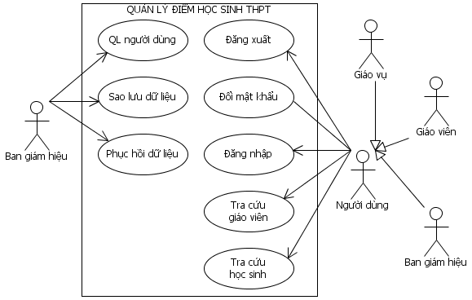

### Nhiệm vụ của actor “Ban Giám Hiệu”

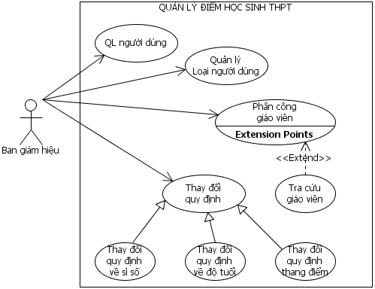

* + 1. **Nhiệm vụ của actor “Giáo vụ”**

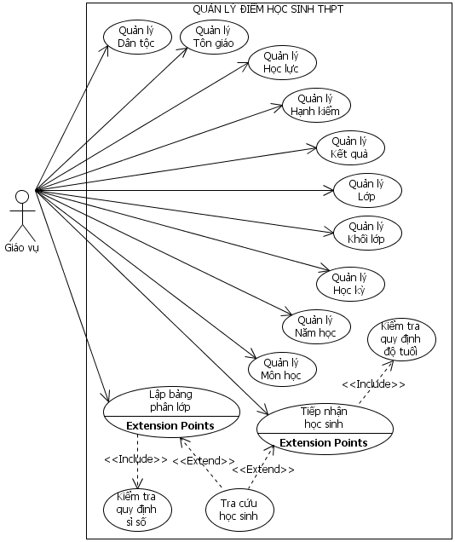

* + 1. **Nhiệm vụ của actor “Giáo viên”**

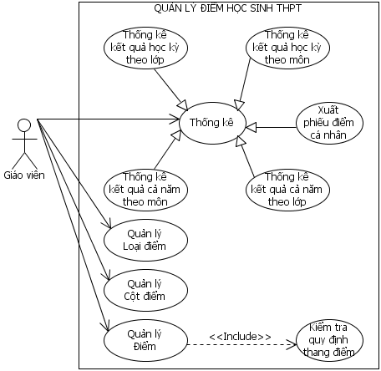

**CHƯƠNG 2: PHÂN TÍCH VÀ ĐẶC TẢ HỆ THỐNG**

## 2.1. CHỨC NĂNG ĐĂNG NHẬP:

Use Case Đăng nhập

Đặc tả Use-Case:

|  |  |  |  |
| --- | --- | --- | --- |
| **Tác giả** | Trần Trung Hiếu | | |
| **Ngày Sinh** | 17/05/2001 | | |
| **Mô tả** | Đăng nhập vào hệ thống | | |
| **Tiền điều kiện** | Hệ thống chưa được đăng nhập | | |
| **Hậu điều kiện** | Nếu chức năng thành công, người dùng sẽ đăng nhập được vào hệ thống. Ngược lại trạng thái của hệ thống không thay đổi | | |
| **Luồng sự kiện** |  | **Người dùng nhập vào** | **Phản hồi của hệ thống** |
| **1** | Từ form Main, người dùng mở form đăng nhập |  |
| **2** |  | Hiển thị form đăng nhập. Yêu cầu nhập thông tin đăng nhập |
| **3** | Nhập tên đăng nhập và mật khảu vào khung. Nhấn nút đăng nhập |  |
| **4** |  | Kiểm tra tính hợp lệ của thông tin đăng nhập. Nếu sai thì yêu cầu nhập lại. Ngược lại thông báo đăng nhập thành công |
| **5** | Lặp lại luồng 3 nếu hệ thống báo lỗi không hợp lệ |  |
| **6** |  | Lặp lại luồng 4 cho đến khi thoong tin đăng nhập vào từ người dùng hợp lệ |

Mô hình tuần tự:

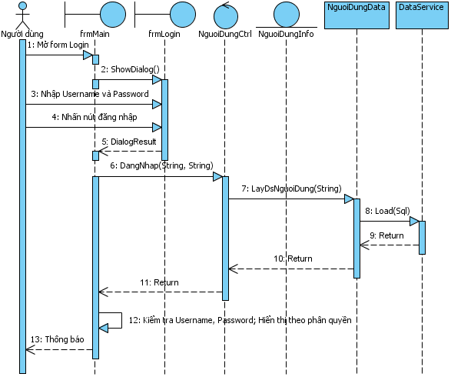

## 2.2. CHỨC NĂNG ĐỔI MẬT KHẨU:

UseCase đổi mật khẩu :

Đặc tả Use-Case:

|  |  |  |  |
| --- | --- | --- | --- |
| **Tác giả** | Trần Trung Hiếu | | |
| **Ngày Sinh** | 17/05/2001 | | |
| **Mô tả** | Cho phép người dùng thay đổi mật khẩu đang sử dụng | | |
| **Tiền điều kiện** | Đã đăng nhập vào hệ thống | | |
| **Hậu điều kiện** | Nếu chức năng thành công, mật khẩu đang sử dụng sẽ được thay thế bằng mật khẩu mới. Ngược lại trạng thái của hệ thống không thay đổi | | |
| **Luồng sự kiện** |  | **Người dùng nhập vào** | **Phản hồi của hệ thống** |
| **1** | Từ form Main, người dùng mở form đổi mật khẩu |  |
| **2** |  | Hiển thị form đổi mật khẩu. Yêu cầu nhập thông tin để tiến hành thay đổi mật khẩu |
| **3** | Nhập thông tin: mật khẩu cũ, mật khẩu mới, xác nhận mật khẩu mới. Nhấn nút xác nhận |  |
| **4** |  | Kiểm tra thông tin. Nếu không hợp lệ, yêu cầu nhập lại. Ngược lại, thông báo đổi mật khẩu thành công |
| **5** | Lặp lại luồng 3 nếu hệ thống báo lỗi không hợp lệ |  |
| **6** |  | Lặp lại luồng 4 cho đến khi thoong tin đăng nhập vào từ người dùng hợp lệ |

Mô hình tuần tự:

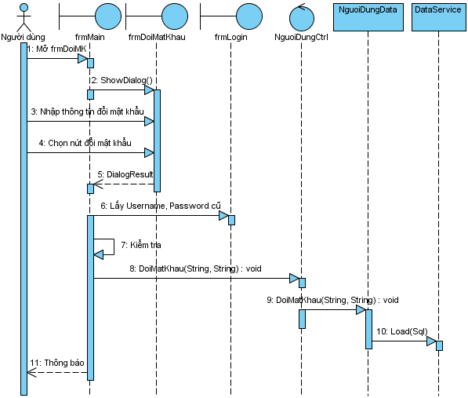

## 2.3. CHỨC NĂNG TÌM KIẾM GIÁO VIÊN

UseCase thêm tìm kiếm giáo viên:

Đặc tả Use-Case:

|  |  |  |  |
| --- | --- | --- | --- |
| **Tác giả** | Trần Trung Hiếu | | |
| **Ngày Sinh** | 17/05/2001 | | |
| **Mô tả** | Tra cứu (tìm kiếm) giáo viên từ danh sách giáo viên | | |
| **Tiền điều kiện** | Đã đăng nhập vào hệ thống | | |
| **Hậu điều kiện** | Nếu chức năng thành công, (những) giáo viên thoã mãn điều kiện tìm kiếm sẽ được hiển thị. Ngược lại trạng thái của hệ thống không thay đổi | | |
| **Luồng sự kiện** |  | **Người dùng nhập vào** | **Phản hồi của hệ thống** |
| **1** | Từ form Main, người dùng mở form tìm kiếm giáo viên |  |
| **2** |  | Hiển thị form tìm kiếm giáo viên. Yêu cầu nhập thông tin để tiến hành tìm kiếm |
| **3** | Nhập thông tin tìm kiếm vào các mục cho sẵn (mã giáo viên hoặc tên giáo viên). Sau đó nhấn nút tìm kiếm |  |
| **4** |  | Thông tin của giáo viên được tìm kiếm sẽ được hiển thị nếu có. Ngược lại thông báo không có giáo viên nào |

Mô hình tuần tự: 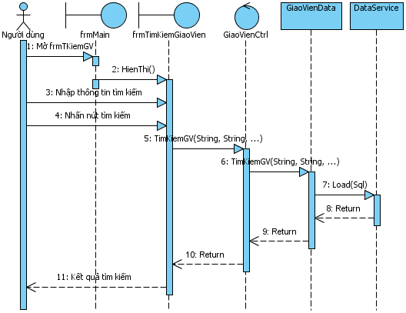

## 2.4. CHỨC NĂNG TÌM KIẾM HỌC SINH:

Use case tìm kiếm học sinh:

Đặc tả Use-Case:

|  |  |  |  |
| --- | --- | --- | --- |
| **Tác giả** | Trần Trung Hiếu | | |
| **Ngày Sinh** | 17/05/2001 | | |
| **Mô tả** | Tra cứu (tìm kiếm) học sinh từ danh sách học sinh | | |
| **Tiền điều kiện** | Đã đăng nhập vào hệ thống | | |
| **Hậu điều kiện** | Nếu chức năng thành công, (những) học sinh thoã mãn điều kiện tìm kiếm sẽ được hiển thị. Ngược lại trạng thái của hệ thống không thay đổi | | |
| **Luồng sự kiện** |  | **Người dùng nhập vào** | **Phản hồi của hệ thống** |
| **1** | Từ form Main, người dùng mở form tìm kiếm học sinh |  |
| **2** |  | Hiển thị form tìm kiếm học sinh. Yêu cầu nhập thông tin để tiến hành tìm kiếm |
| **3** | Nhập thông tin tìm kiếm vào các mục cho sẵn (mã học sinh hoặc tên học sinh). Sau đó nhấn nút tìm kiếm |  |
| **4** |  | Thông tin của học sinh được tìm kiếm sẽ được hiển thị nếu có. Ngược lại thông báo không có học sinh nào |

Mô hình tuần tự:

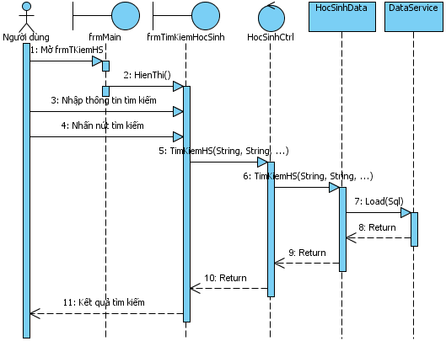

* 1. **CHỨC NĂNG PHÂN CÔNG GIÁO VIÊN**

Use Case xem thông tin cá nhân:

Đặc tả Use-case

1. Thêm giáo viên vào bảng phân công

|  |  |  |  |
| --- | --- | --- | --- |
| **Tác giả** | Trần Trung Hiếu | | |
| **Ngày Sinh** | 17/05/2001 | | |
| **Mô tả** | Phân công giáo viên giảng dạy 1 hoặc nhiều lớp theo chuyên môn của giáo viên đó | | |
| **Tiền điều kiện** | Đã đăng nhập vào hệ thống với quyền ban giám hiệu | | |
| **Hậu điều kiện** | Nếu chức năng thành công, một hoặc nhiều phân công mới sẽ được thêm vào danh sách. Ngược lại trạng thái của hệ thống không thay đổi | | |
| **Luồng sự kiện** |  | **Người dùng nhập vào** | **Phản hồi của hệ thống** |
| **1** | Từ form Main, người dùng mở form phân công |  |
| **2** |  | Hiển thị form phân công |
| **3** | Nhấn nút thêm |  |
| **4** |  | Yêu cầu nhập thông tin phân công vào bảng |
| **5** | Nhập thông tin phân công vào bảng vừa xuất hiện. Sau đó nhấn nút xác nhận |  |
| **6** |  | Kiểm tra thông tin phân công giáo viên. Nếu sai (môn này đã được phân công), hệ thống yêu cầu nhập lại. Ngược lại hỏi có muốn lưu hay không |
| **7** | Nhập lại nếu thông tin sai. Nhấn nút xác xác nhận nếu thông tin đã chỉnh xong |  |
| **8** |  | Lặp lại luồng 6 nếu còn lỗi nhập liệu từ người dùng |
| **9** | Chọn OK nếu muốn lưu. Ngược lại chọn cancel |  |
| **10** |  | Thêm phân công mới vào danh sách nếu người dùng chọn OK |

1. Xoá giáo viên khỏi bảng phân công

|  |  |  |  |
| --- | --- | --- | --- |
| **Tác giả** | Trần Trung Hiếu | | |
| **Ngày Sinh** | 17/05/2001 | | |
| **Mô tả** | Xoá 1 phân công giáo viên khỏi bảng phân công | | |
| **Tiền điều kiện** | Đã đăng nhập vào hệ thống với quyền ban giám hiệu | | |
| **Hậu điều kiện** | Nếu chức năng thành công, một phân công sẽ được xoá khỏi danh sách. Ngược lại trạng thái của hệ thống không thay đổi | | |
| **Luồng sự kiện** |  | **Người dùng nhập vào** | **Phản hồi của hệ thống** |
| **1** | Từ form Main, người dùng mở form phân công |  |
| **2** |  | Hiển thị form phân công |
| **3** | Chọn phân công cần xoá và nhấn nút xoá |  |
| **4** |  | Xác nhận " Bạn có chắc chắn muốn xoá phân công này không ?" |
| **5** | Nếu muốn xoá nhấn nút OK, ngược lại nhấn nút Cancel |  |
| **6** |  | Xoá thông tin phân công người dùng khỏi danh sách nếu người dùng nhấn OK |

1. Sửa thông tin giáo viên trong bảng phân công

|  |  |  |  |
| --- | --- | --- | --- |
| **Tác giả** | Trần Trung Hiếu | | |
| **Ngày Sinh** | 17/05/2001 | | |
| **Mô tả** | Sửa thông tin phân công của 1 giáo viên trong bảng phân công | | |
| **Tiền điều kiện** | Đã đăng nhập vào hệ thống với quyền ban giám hiệu | | |
| **Hậu điều kiện** | Nếu chức năng thành công, một hoặc nhiều thông tin sẽ được thay đổi. Ngược lại trạng thái của hệ thống không thay đổi | | |
| **Luồng sự kiện** |  | **Người dùng nhập vào** | **Phản hồi của hệ thống** |
| **1** | Từ form Main, người dùng mở form phân công |  |
| **2** |  | Hiển thị form phân công |
| **3** | Chọn phân công cần sửa, thay đổi thông tin sau đó nhấn nút lưu |  |
| **4** |  | Kiểm tra thông tin có phù hợp hay không, nếu không thì yêu cầu sửa lại, ngược lại hỏi có muốn lưu hay không |
| **5** | Chỉnh lại thông tin nếu hệ thống báo lỗi. Nhấn lưu sau khi hoàn tất |  |
| **6** |  | Lặp lại luồng 4 cho đến khi không còn lỗi nhập từ người dùng |
| **7** | Chọn OK nếu muốn lưu. Ngược lại chọn cancel |  |
| **8** |  | Cập nhật thông tin phân công nếu người dùng chọn OK |

Mô hình tuần tự:

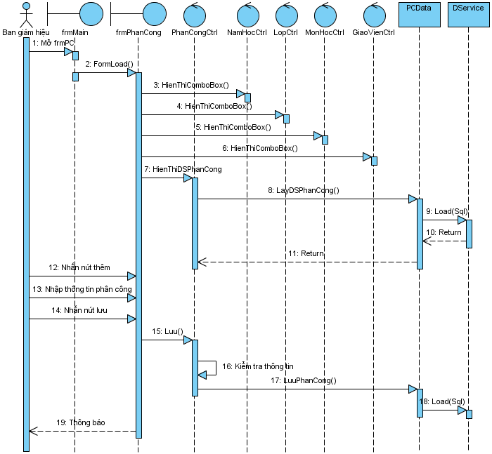

* 1. **CHỨC NĂNG QUẢN LÝ HỌC SNH**

Use Case Quản lý học sinh

1. Thêm học sinh

|  |  |  |  |
| --- | --- | --- | --- |
| **Tác giả** | Trần Trung Hiếu | | |
| **Ngày Sinh** | 17/05/2001 | | |
| **Mô tả** | Thêm mới học sinh vào danh sách học sinh | | |
| **Tiền điều kiện** | Đã đăng nhập vào hệ thống với quyền giáo vụ | | |
| **Hậu điều kiện** | Nếu chức năng thành công, một hoặc nhiều học sinh mới sẽ được thêm vào danh sách. Ngược lại trạng thái của hệ thống không thay đổi | | |
| **Luồng sự kiện** |  | **Người dùng nhập vào** | **Phản hồi của hệ thống** |
| **1** | Từ form Main, người dùng mở form học sinh |  |
| **2** |  | Hiển thị form học sinh |
| **3** | Nhấn nút thêm |  |
| **4** |  | Yêu cầu nhập thông tin học sinh mới vào |
| **5** | Nhập học sinh cần lưu sau đó nhấn nút xác nhận |  |
| **6** |  | Kiểm tra ràng buộc về độ tuổi theo quy định và các trường thông tin. Nếu có lỗi thì hiện lên thông báo lỗi, yêu cầu nhập lại. Ngược lại xác nhận có muốn lưu thay đổi hay không |
| **7** | Nhập lại thông tin nếu sai sau đó nhấn nút Xác nhận |  |
| **8** |  | Lặp lại luồng 6 nếu còn lỗi nhập liệu từ người dùng |
| **9** | Chọn OK nếu muốn lưu. Ngược lại chọn cancel |  |
| **10** |  | Thêm học sinh mới vào danh sách nếu người dùng chọn OK |

1. Xoá học sinh

|  |  |  |  |
| --- | --- | --- | --- |
| **Tác giả** | Trần Trung Hiếu | | |
| **Ngày Sinh** | 17/05/2001 | | |
| **Mô tả** | Xoá học sinh ra khỏi danh sách | | |
| **Tiền điều kiện** | Đã đăng nhập vào hệ thống với quyền giáo vụ | | |
| **Hậu điều kiện** | Nếu chức năng thành công, thông tin của một học sinh sẽ được xoá khỏi danh sách. Ngược lại trạng thái của hệ thống không thay đổi | | |
| **Luồng sự kiện** |  | **Người dùng nhập vào** | **Phản hồi của hệ thống** |
| **1** | Từ form Main, người dùng mở form học sinh |  |
| **2** |  | Hiển thị form học sinh |
| **3** | Tìm học sinh cần xoá bằng chức năng tìm kiếm học sinh |  |
| **4** |  | Trả về thông tin học sinh theo yêu cầu tìm kiếm nếu có. Ngược lại thông báo không có học sinh cần tìm kiếm |
| **5** | Chọn học sinh cần xoá và nhấn nút xác nhận |  |
| **6** |  | Xác nhận có thật sự muốn xoá học sinh hay không |
| **7** | Chọn OK nếu muốn xoá ngược lại thì chọn Cancel |  |
| **8** |  | Xoá học sinh ra khỏi danh sách nếu người dùng chọn OK |

1. Sửa học sinh

|  |  |  |  |
| --- | --- | --- | --- |
| **Tác giả** | Trần Trung Hiếu | | |
| **Ngày Sinh** | 17/05/2001 | | |
| **Mô tả** | Sửa thông tin của học sinh | | |
| **Tiền điều kiện** | Đã đăng nhập vào hệ thống với quyền giáo vụ | | |
| **Hậu điều kiện** | Nếu chức năng thành công, thông tin của 1 hoặc nhiều học sinh sẽ được thay đổi. Ngược lại trạng thái của hệ thống không thay đổi | | |
| **Luồng sự kiện** |  | **Người dùng nhập vào** | **Phản hồi của hệ thống** |
| **1** | Từ form Main, người dùng mở form học sinh |  |
| **2** |  | Hiển thị form học sinh |
| **3** | Tìm học sinh cần xoá bằng chức năng tìm kiếm học sinh |  |
| **4** |  | Trả về thông tin học sinh theo yêu cầu tìm kiếm nếu có. Ngược lại thông báo không có học sinh cần tìm kiếm |
| **5** | Chọn học sinh cần sửa, thay đổi thông tin cần thay đổi và nhấn nút xác nhận |  |
| **6** |  | Kiểm tra thông tin về độ tuổi, nếu sai thì yêu cầu nhập lại. Ngược lại hỏi có muốn lưu thay đổi hay là không ? |
| **7** | Chỉnh lại thông tin nếu hệ thống báo lỗi |  |
| **8** |  | Lặp lại luồng 6 nếu có lỗi nhập liệu từ người dùng |
| **9** | Chọn OK nếu muốn lưu. Ngược lại chọn cancel |  |
| **10** |  | Cập nhật lại thông tin học sinh nếu người dùng chọn OK |

Mô hình tuần tự:

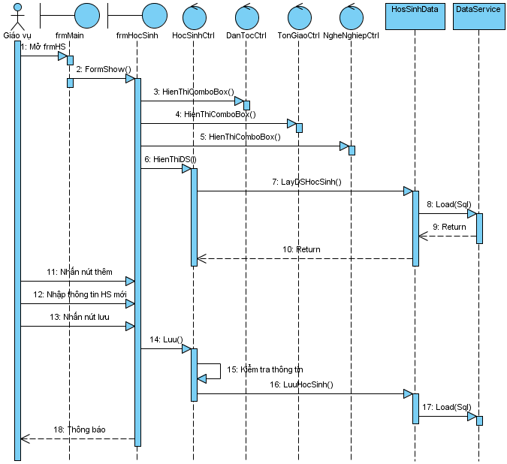

* 1. **CHỨC NĂNG QUẢN LÝ ĐIỂM:**Use Case quản lý điểm

1. Thêm điểm

|  |  |  |  |
| --- | --- | --- | --- |
| **Tác giả** | Trần Trung Hiếu | | |
| **Ngày Sinh** | 17/05/2001 | | |
| **Mô tả** | Nhập (thêm) một cột điểm của một môn học cho một học sinh trong một lớp | | |
| **Tiền điều kiện** | Đã đăng nhập vào hệ thống với quyền giáo viên | | |
| **Hậu điều kiện** | Nếu chức năng thành công, một cột điểm sẽ được thêm vào hệ thống. Ngược lại trạng thái của hệ thống không thay đổi | | |
| **Luồng sự kiện** |  | **Người dùng nhập vào** | **Phản hồi của hệ thống** |
| **1** | Từ form Main, người dùng mở form nhập điểm |  |
| **2** |  | Hiển thị form nhập điểm |
| **3** | Chọn thông tin môn học cần nhập điểm. Tiếp theo tạo mới một cột điểm cho môn học này bằng chức năng thêm cột điểm. Cuối cùng nhấn nút hiển thị danh sách |  |
| **4** |  | Hiển thị danh sách học sinh và cột điểm vừa tạo |
| **5** | Thực hiện nhập điểm cho toàn bộ học sinh trong danh sách. Nhấn nút xác nhận sau khi nhập xong |  |
| **6** |  | Kiểm tra thông tin về điểm số, thang điểm. Nếu sai dòng nào báo cho người dùng biết. Ngược lại xác nhận có lưu hay không |
| **7** | Nhập lại điểm sai nếu hệ thống báo lỗi. Nhấn xác nhận sau khi đã chỉnh xong |  |
| **8** |  | Lặp lại luồng 6 nếu có lỗi nhập liệu từ người dùng |
| **9** | Chọn OK nếu muốn lưu. Ngược lại chọn cancel |  |
| **10** |  | Lưu cột điểm vào danh sách nếu người dùng chọn OK |

1. Sửa điểm

|  |  |  |  |
| --- | --- | --- | --- |
| **Tác giả** | Trần Trung Hiếu | | |
| **Ngày Sinh** | 17/05/2001 | | |
| **Mô tả** | Sửa thông tin một cột điểm của một học sinh trong lớp | | |
| **Tiền điều kiện** | Đã đăng nhập vào hệ thống với quyền giáo viên | | |
| **Hậu điều kiện** | Nếu chức năng thành công, thông tin một cột điểm của học sinh sẽ được cập nhật. Ngược lại trạng thái của hệ thống không thay đổi | | |
| **Luồng sự kiện** |  | **Người dùng nhập vào** | **Phản hồi của hệ thống** |
| **1** | Từ form Main, người dùng mở form xem điểm |  |
| **2** |  | Hiển thị form xem điểm |
| **3** | Chọn thông tin môn học cần nhập điểm. Tiếp theo tạo mới một cột điểm cho môn học này bằng chức năng thêm cột điểm. Cuối cùng nhấn nút hiển thị danh sách |  |
| **4** |  | Hiển thị 1 danh sách các trường liên quan đến cột điểm đó |
| **5** | Nhấn nút sửa cột điểm. Sau đó sửa lại thông tin của cột điểm. Nhấn nút xác nhận sau khi hoàn tất |  |
| **6** |  | Kiểm tra thông tin về điểm số, thang điểm. Nếu sai dòng nào thì báo cho người dùng biết. Ngược lại xác nhận có lưu hay không |
| **7** | Nhập lại điểm sai nếu hệ thống báo lỗi. Nhấn xác nhận sau khi đã chỉnh xong |  |
| **8** |  | Lặp lại luồng 6 nếu có lỗi nhập liệu từ người dùng |
| **9** | Chọn OK nếu muốn lưu. Ngược lại chọn cancel |  |
| **10** |  | Cập nhật lại cột điểm vào danh sách nếu người dùng chọn OK |

1. Xoá điểm

|  |  |  |  |
| --- | --- | --- | --- |
| **Tiền điều kiện** | Đã đăng nhập vào hệ thống với quyền giáo viên | | |
| **Hậu điều kiện** | Nếu chức năng thành công, thông tin một cột điểm của học sinh sẽ được cập nhật. Ngược lại trạng thái của hệ thống không thay đổi | | |
| **Luồng sự kiện** |  | **Người dùng nhập vào** | **Phản hồi của hệ thống** |
| **1** | Từ form Main, người dùng mở form xem điểm |  |
| **2** |  | Hiển thị form xem điểm |
| **3** | Chọn thông tin liên quan đến cột điểm cần xoá. Sau đó nhấn hiển thị danh sách |  |
| **4** |  | Hiển thị danh sách các trường liên quan đến cột điểm đó |
| **5** | Nhất nút xoá cột điểm |  |
| **6** |  | Thông báo có chắc chắn muốn xoá hay không |
| **7** | Nhấn OK nếu muốn xoá. Ngược lại chon Cancel |  |
| **8** |  | Xoá cột điểm khỏi hệ thống và lưu thay đổi nếu người dùng nhấn OK |

Mô hình tuần tự: 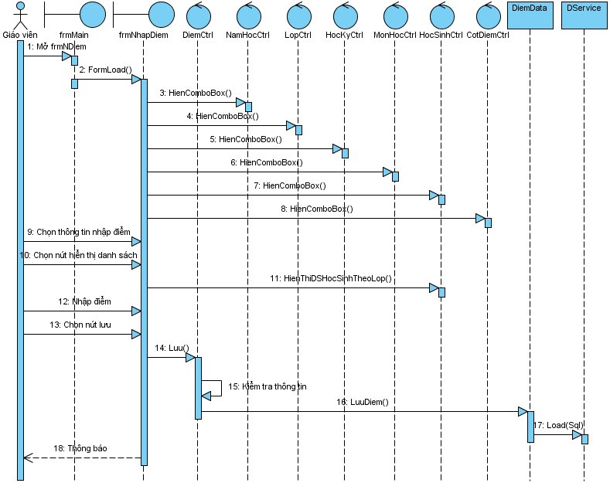

# CHƯƠNG 3: THIẾT KẾ HỆ THỐNG

## 1. Thiết kế cơ sở dữ liệu

Chi tiết các đối tượng:

|  |  |  |
| --- | --- | --- |
| 01 | 02 | 03 |
| 04 | 05 | 06 |
| 07 | 08 | 09 |
| 10 | 11 | 12 |
| 13 | 14 | 15 |
| 16 | 17 | 18 |
| 19 | 20 | 21 |

Sơ đồ quan hệ dữ liệu:

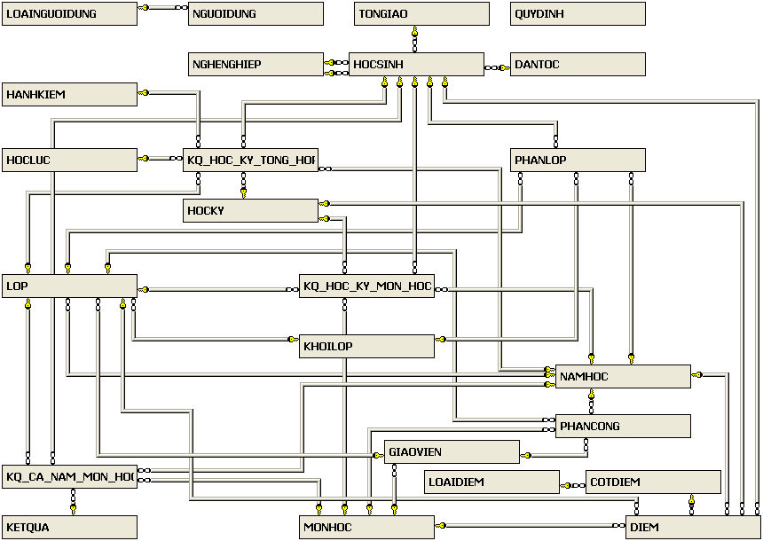

Sơ đồ mô tả ERD

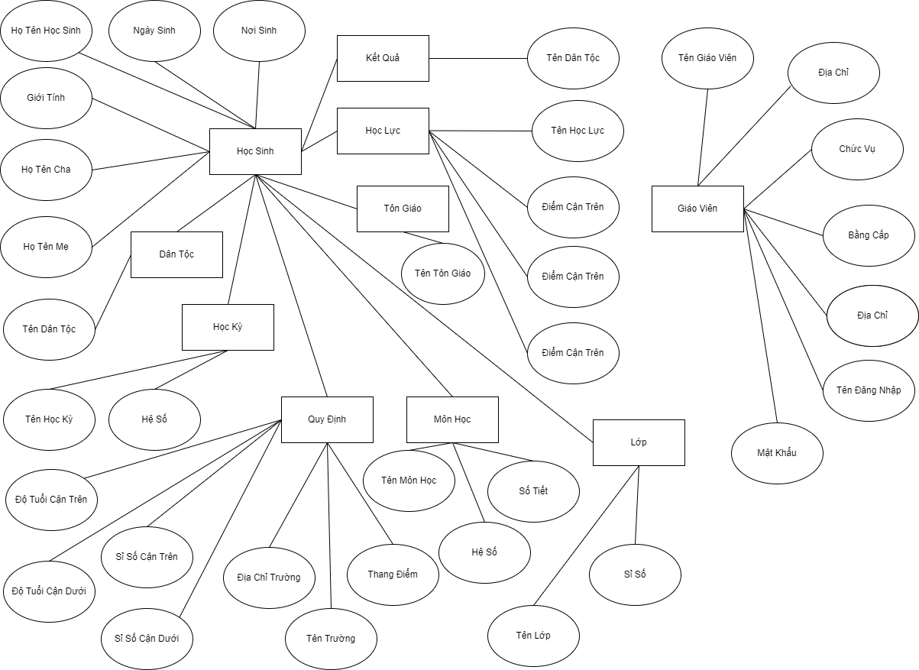

Mức luận lý

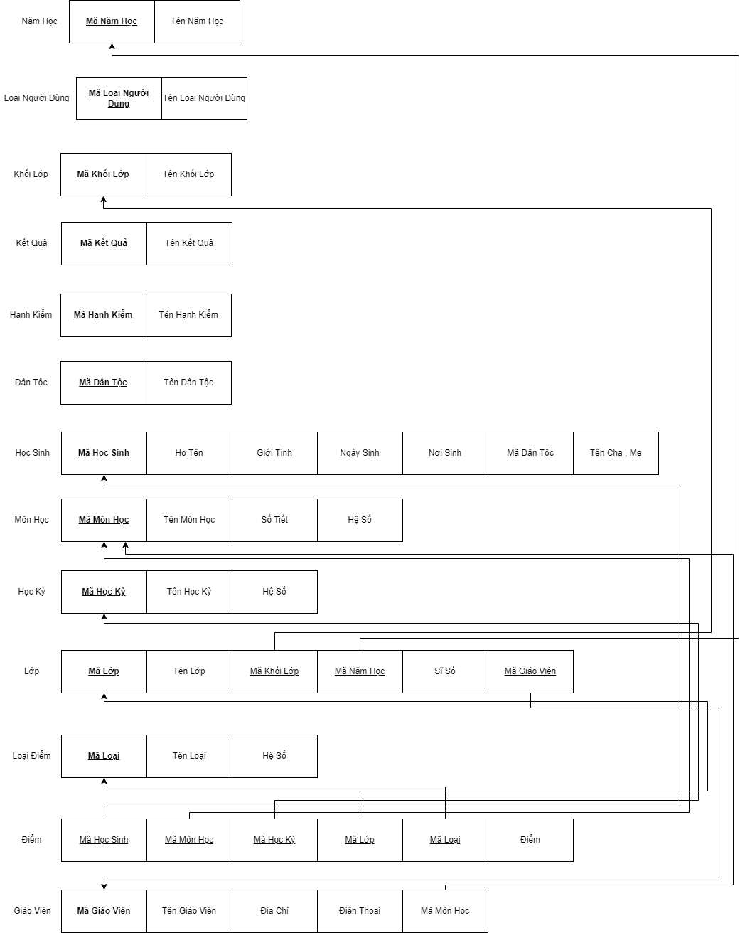

## Thiết kế chức năng và phương thức:

### 2.1.1. Thiết kế chi tiết cho chức năng Quản lý học sinh

**a) Danh sách control**

|  |  |  |
| --- | --- | --- |
| Kiểu Control (Type) | Tên Control (Name) | Properties (Thuộc tính) |
| Group Box | **gMaHocSinh** |  |
| Group Box | **gTenHocSinh** |  |
| Group Box | **gGioiTinh** |  |
| Group Box | **gNgaySinh** |  |
| Group Box | **gNoiSinh** |  |
| Group Box | **gDanToc** |  |
| Group Box | **gTonGiao** |  |
| Group Box | **gTenCha** |  |
| Group Box | **gNgheCha** |  |
| Group Box | **gTenMe** |  |
| Group Box | **gNgheMe** |  |
| Group Box | **gSeach** |  |
| Label | **labelMaHocSinh** | **Text = Mã học sinh** |
| Label | **labelTenHocSinh** | **Text = Tên học sinh** |
| Label | **labelGioiTinh** | **Text = Giới tính** |
| Label | **labelNgaySinh** | **Text = Ngày sinh** |
| Label | **labelNoiSinh** | **Text = Nơi sinh** |
| Label | **labelDanToc** | **Text = Dân tộc** |
| Label | **labelTonGiao** | **Text = Tôn giáo** |
| Label | **labelCha** | **Text = Họ tên cha** |
| Label | **labelNgheCha** | **Text = Nghề nghiệp của cha** |
| Label | **labelMe** | **Text = Họ tên mẹ** |
| Label | **labelNgheMe** | **Text = Nghề Nghiệp của mẹ** |
| Text box | **txbSeach** |  |
| Button | **btnTimKiem** |  |
| Button | **btnThemHocSinh** |  |
| Button | **btnXoaHocSinh** |  |
| Button | **btnSuaHocSinh** |  |
| Button | **btnThoat** |  |
| Data GridView | **dataHocSinh** | **Thiết kế lưới**  **Read Only : true** |

**b) Danh sách các sự kiện**

|  |  |  |
| --- | --- | --- |
| **Tên điều khiển (Control)** | **Sự kiện** | **Mô tả** |
| fHocSinh | Form Load | Hiển thị danh sách Học sinh và thêm DataBindings cho các label để hiển thị thông tin |
| dataHocSinh | SelectionChange | Khi chọn 1 dòng bên bảng hiển thị danh sách học sinh thì các label sẽ hiển thị thông tin tương ứng với học sinh đó lên trên màn hình |
| btnThemHocSinh | Click | Hiển thị Form fThemHocSinh để người dùng có thể thêm mới học sinh vào cơ sở dữ liệu và cập nhật lại datagridview dataHocSinh |
| btnXoaHocSinh | Click | Xóa học sinh đang chọn trên data grid view dataHocSinh ra khỏi cơ sở dữ liệu và cập nhật lại datagridview dataHocSinh |
| btnSuaHocSinh | Click | Hiện thị Form fSuaHocSinh để người dùng có thể sửa thông tin của học sinh ,lưu lại thông tin đã sửa và cập nhật lại datagridview dataHocSinh |
| btnTimKiem | Click | Lấy dữ liệu từ textbox **txbSeach** và truy vấn tới cơ sở dữ liệu để hiển thị lên form để người dùng có thể theo dõi. Dữ liệu được tìm kiếm có thể là tên học sinh hoặc là mã học sinh |
| btnThoat | Click | Đóng Form |

**c) Thực hiện Code**

- Xử lý các control: Khi ở chế độ cập nhật (sửa hoặc thêm mới)

1. Tạm thời xóa các databindings của datagridview dataHocSinh
2. Hiển thị form fThemHocSinh hoặc fSuaHocSinh lên để người dùng có thể nhập mới thông tin của học sinh hoặc sửa thông tin của học sinh sau đó lưu lại
3. Load lại datagridview dataHocSinh để cập nhật thông tin học sinh đã được thêm mới hoặc đã sửa lên form
4. Thêm lại các databindings để dữ liệu trên bảng có thể liên kết với các label trên form để hiển thị chi tiết thông tin của học sinh

- Trong khi form fThemHocSinh hoặc fSuaHocSinh xử lý thì có đi kèm theo các hàm kiểm tra dữ liệu nhập vào có hợp lệ hay không. Nếu không thì yêu cầu kiểm tra và chỉnh sửa lại sao cho đúng.

### 2.1.2. Thiết kế chi tiết cho chức năng Thêm mới học sinh

**a) Danh sách control**

|  |  |  |
| --- | --- | --- |
| Kiểu Control (Type) | Tên Control (Name) | Properties (Thuộc tính) |
| Group Box | **gMaHocSinh** |  |
| Group Box | **gTenHocSinh** |  |
| Group Box | **gGioiTinh** |  |
| Group Box | **gNgaySinh** |  |
| Group Box | **gThangSinh** |  |
| Group Box | **gNamSinh** |  |
| Group Box | **gNoiSinh** |  |
| Group Box | **gDanToc** |  |
| Group Box | **gTonGiao** |  |
| Group Box | **gTenCha** |  |
| Group Box | **gNgheCha** |  |
| Group Box | **gTenMe** |  |
| Group Box | **gNgheMe** |  |
| Text Box | **txbMaHocSinh** |  |
| Text Box | **txbTenHocSinh** |  |
| Text Box | **txbNoiSinh** |  |
| Text Box | **txbTenCha** |  |
| Text Box | **txbTenMe** |  |
| Bunifu Dropdown | **ddGioiTinh** |  |
| Bunifu Dropdown | **ddNgaySinh** |  |
| Bunifu Dropdown | **ddThangSinh** |  |
| Bunifu Dropdown | **ddNamSinh** |  |
| Bunifu Dropdown | **ddDanToc** |  |
| Bunifu Dropdown | **ddTonGiao** |  |
| Bunifu Dropdown | **ddNgheCha** |  |
| Bunifu Dropdown | **ddNgheMe** |  |

**b) Danh sách các sự kiện**

|  |  |  |
| --- | --- | --- |
| **Tên điều khiển (Control)** | **Sự kiện** | **Mô tả** |
| fThemHocSinh | Form Load | Thêm dữ liệu được lấy từ các bảng khác vào các dropdown tương ứng |
| btnThem | Click | 1. Kiểm tra xem người dùng đã nhập đủ dữ liệu hay chưa nếu chưa thì thông báo và yêu cầu nhập lại 2. Kiểm tra xem mã học sinh đã tồn tại trong cơ sở dữ liệu hay chưa nếu đã có thì thông báo và yêu cầu nhập lại 3. Kiểm tra xem ngày tháng năm sinh có hợp lệ hay không nếu không hợp lệ thì thông báo ra màn hình và yêu cầu nhập lại 4. Nếu không có lỗi thì bắt đầu thêm những dữ liệu đã nhập vào cơ sở dữ liệu và đóng form |
| btnThoat | Click | Đóng Form |

**c) Thực hiện Code**

- Xử lý control thêm học sinh mới:

1. Trước tiên kiểm tra xem người dùng đã nhập đủ dữ liệu hay chưa nếu chưa thì thông báo cho người dùng là nhập thiếu dữ liệu và yêu cầu nhập lại
2. Tiếp theo kiểm tra xem mã học sinh mà người dùng đã nhập có tồn tại trong cơ sở dữ liệu hay chưa nếu rồi thì thông báo ra ngoài màn hình là mã học sinh không được trùng và yêu cầu nhập lại
3. Kiểm tra thử ngày tháng năm sinh mà người dùng đã chọn có đúng hay không ( ví dụ: không thể thêm vào cơ sở dữ liệu ngày 31 tháng 2) nếu không đúng thì thông báo cho người dùng là lỗi ngày tháng năm sinh và yêu cầu nhập lại
4. Nếu thỏa mãn tất cả những điều trên thì thực hiện thêm học sinh mới vào cơ sở dữ liệu và thông báo là đã thêm mới học sinh thành công và đóng form

## 2.2. Thiết kế chi tiết giao diện cho các chức năng

### 2.2.1. Thiết kế giao diện chi tiết cho chức năng Quản lý học sinh

**a) Giao diện thiết kế**

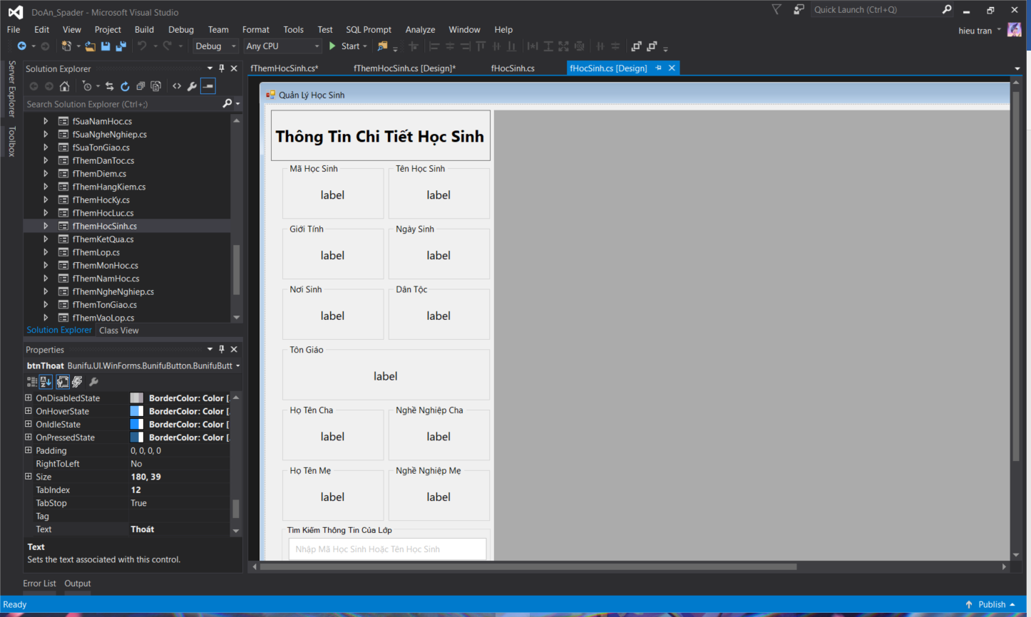- Giao diện **Data GridView: 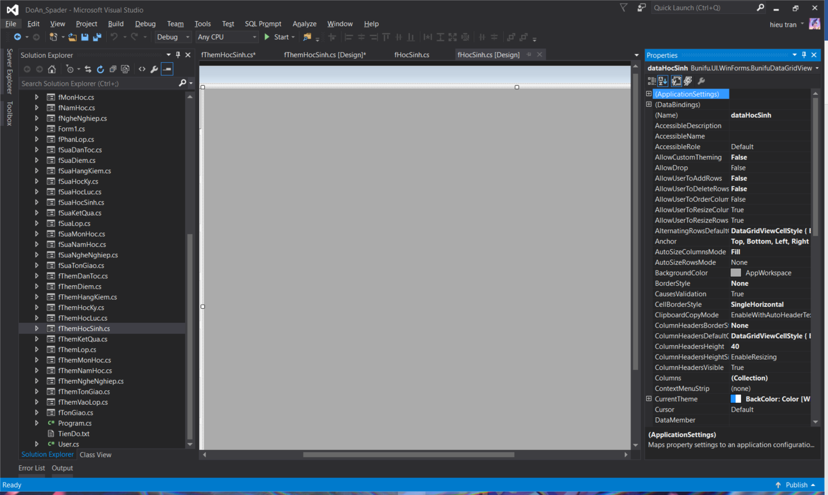**

**b) Giao diện mong đợi**

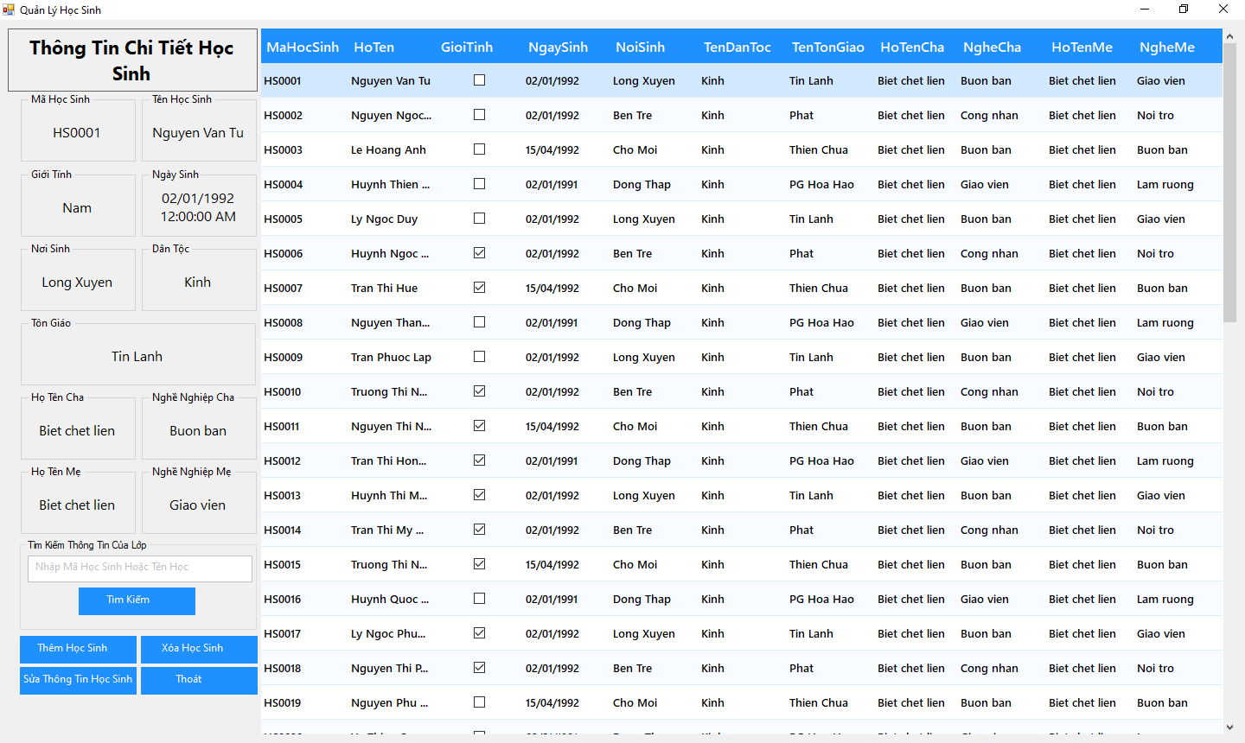

### 2.2.2. Thiết kế giao diện chi tiết cho chức năng thêm học sinh mới

**a) Giao diện thiết kế**

**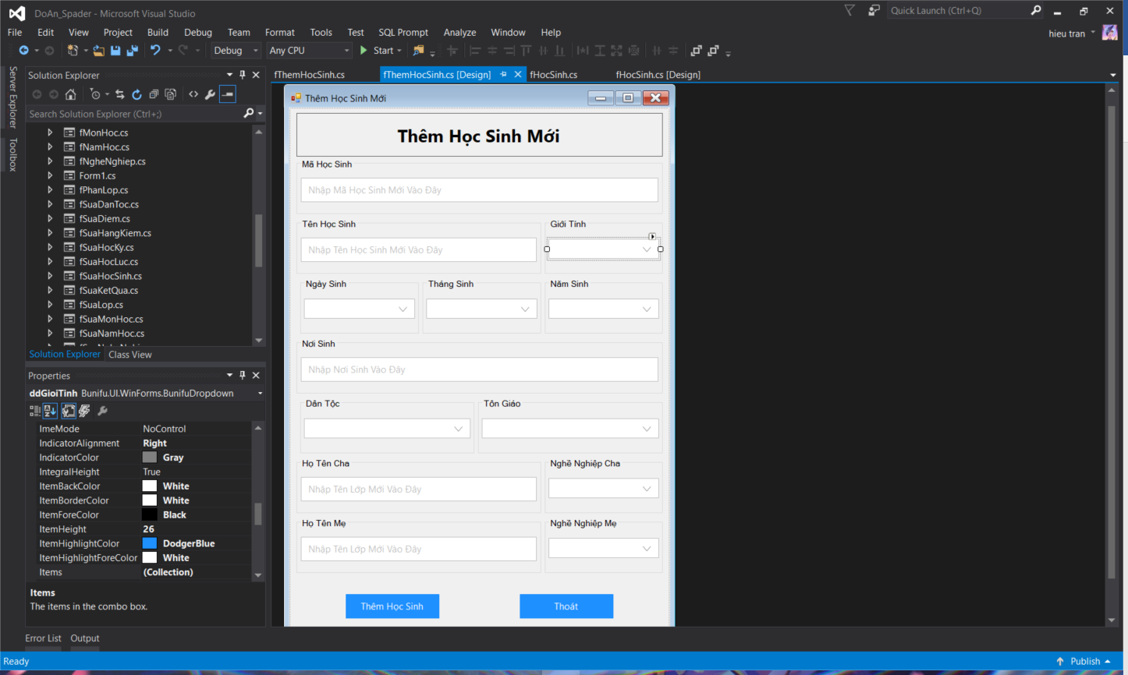**

**b) Giao mong đợi**

**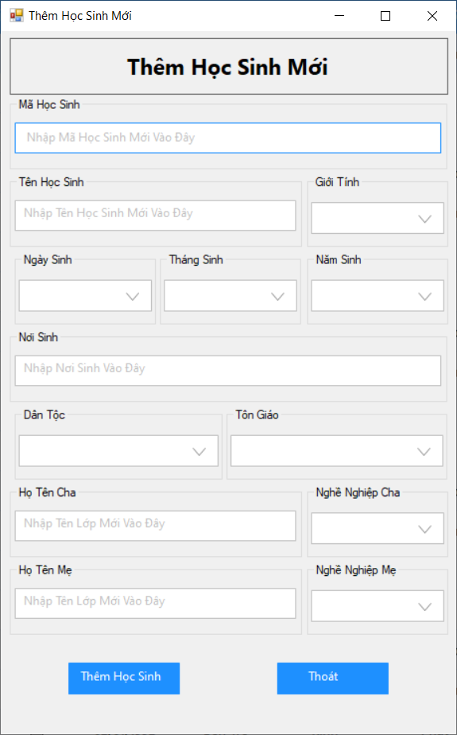**

# CHƯƠNG 4: THỰC NGHIỆM VÀ TRIỂN KHAI

## 4.1. Đóng gói và xuất bản chương trình quản lý học sinh cấp 3 trên nền tảng Windows Form

Đóng gói chương trình bằng phần mềm Advanced Installer 18.3

1. Mở phần mềm Advanced Installer 18.3 sẽ có giao diện như sau: 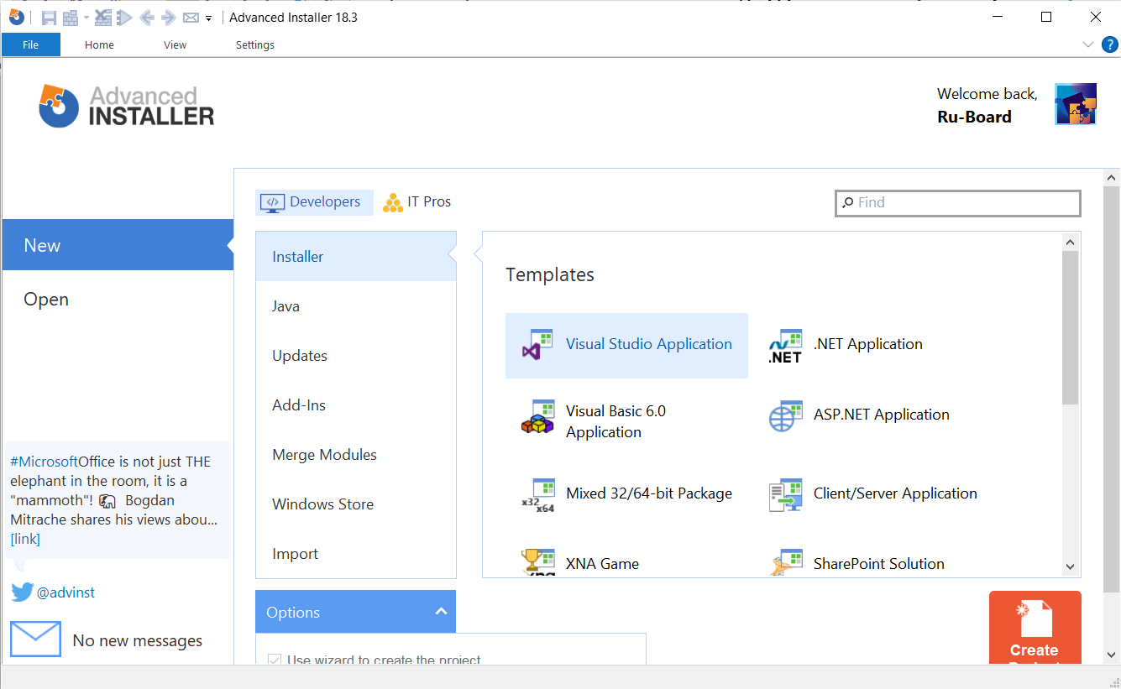
2. Chọn vào dòng Visual Studio Application, cửa sổ sau sẽ hiện ra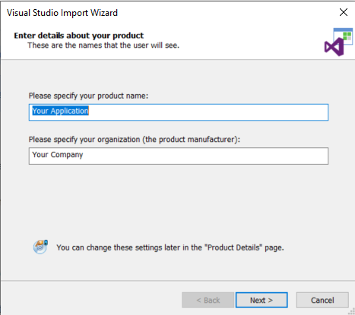
3. Tại đây bạn có thể nhập tên phần mềm và có thể nhấn Next 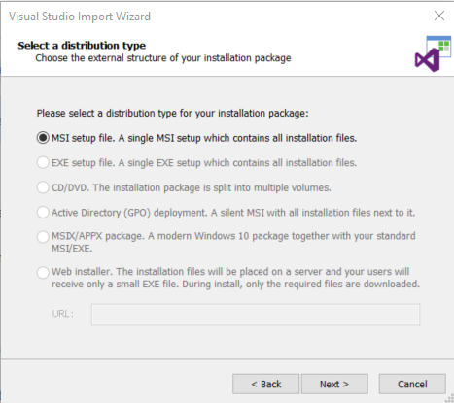
4. Tiếp tục nhấn next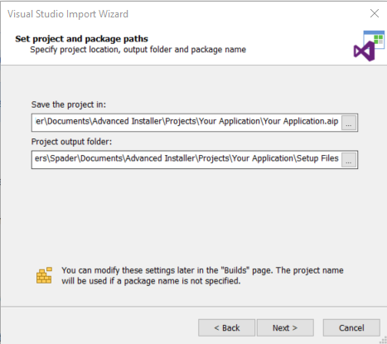
5. Tiếp tục nhấn Next 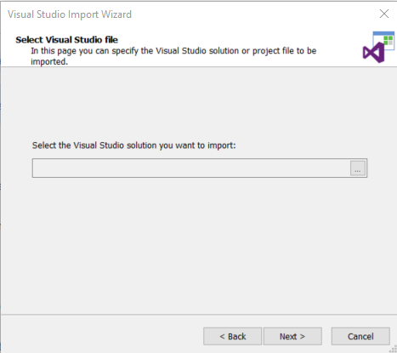
6. Tại đây bạn chọn đến file Solution của dự án của mình và nhấn Next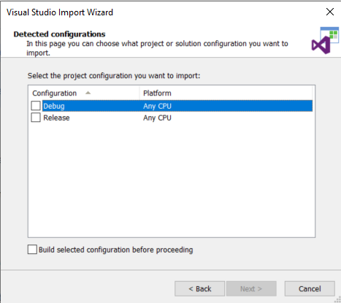
7. Tích vào ô Debug nếu bạn và nhấn Next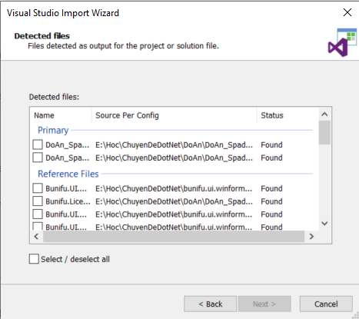
8. Ở đây bạn tích vào dòng Select / deselect all để tích tất cả các mục cần thiết và nhấn Next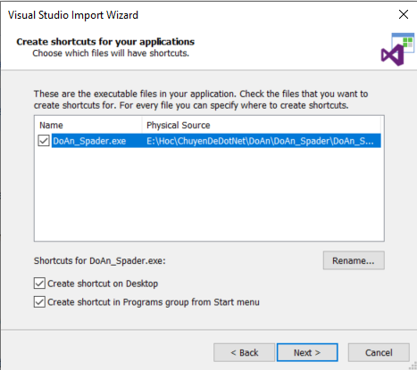
9. Tiếp tục để mặc định và nhấn Next cho đến khi đến cửa sổ này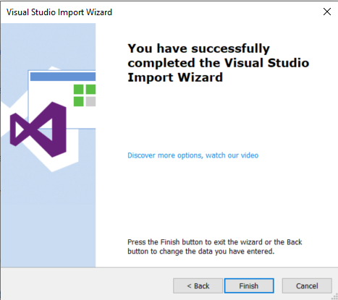
10. Nhấn Finish thì 1 cửa sổ mới hiện ra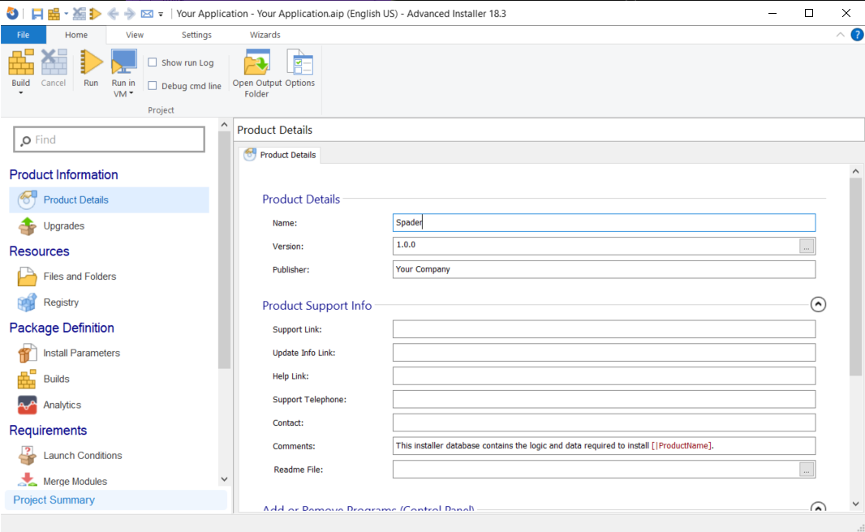
11. Nhấn Build ở trên thanh ToolBar để tiến hành đóng gói dự án của bạn và nơi lưu file cài sẽ được tô màu xanh như hình bên dưới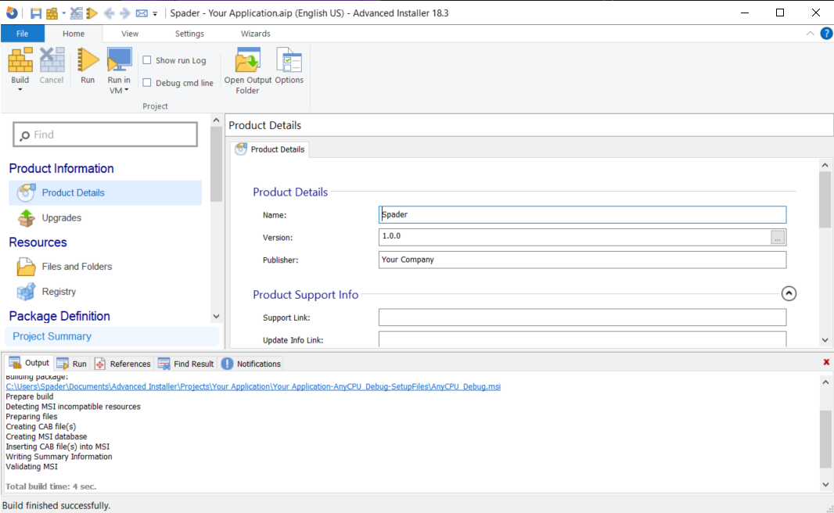

## 4.2. Môi trường cài đặt và triển khai, các vận hành

### 4.2.1. Yêu cầu để phần mềm hoạt động

- Cơ sở dữ liệu: máy khách phải cài đặt chương trình Microsoft SQL Server 2016

- Môi trường tương tác: NET Framework 4.5 hoặc cao hơn

- Hệ điều hành: Microsoft Windows 10 Pro/Home/Enterprise/Education SP1 hoặc cao hơn

### 4.2.2. Hướng dẫn cài đặt

- Cài đặt cơ sở dữ liệu vào máy khách hàng

+ B1: Mở File QLHocSinhTHPT\_Database.sql bằng SQL Sever 2016

+ B2: Trên giao diện quản lý Database, nhấn F5 trên bàn phím để SQL Sever thực hiện tạo database, các bảng và các ràng buộc vào hệ thống

- Cài đặt phần mềm quản lý học sinh cấp 3 vào máy tính khách hàng

+ B1: Bấm vào file Setup

+ B2: Cửa sổ hiện lên và nhấn Next

+ B3: Chọn nơi lưu phần mềm ở trên máy và nhấn Next

+ B4: Chọn Install để bắt đầu cài đặt chương trình lên máy tính của khách hàng

+ B5: Quá trình cài đặt được diễn ra tự động và khách hàng chỉ cần nhấn Finish để đóng trình cài đặt

## 4.3. Demo các chức năng của Chương trình

Sau khi cài đặt chương trình/phần mềm Quản lý học sinh cấp 3 vào máy tính, trên giao diện Desktop của máy tính, kích chuột vào biểu tượng để khởi động chương trình/phần mềm Quản lý học sinh cấp 3**.**

### 4.3.1. Chức năng Quản lý học sinh

Muốn để ra giao diện với các chức năng quản lý học sinh thì phải đăng nhập phần mềm bằng tài khoản Admin.

**B1: Từ trang chủ của chủ của phần mềm sau khi đã đăng nhập thì nhấn qua tab Quản Lý và nhấn vào nút Học Sinh để đến được với giao diện này**

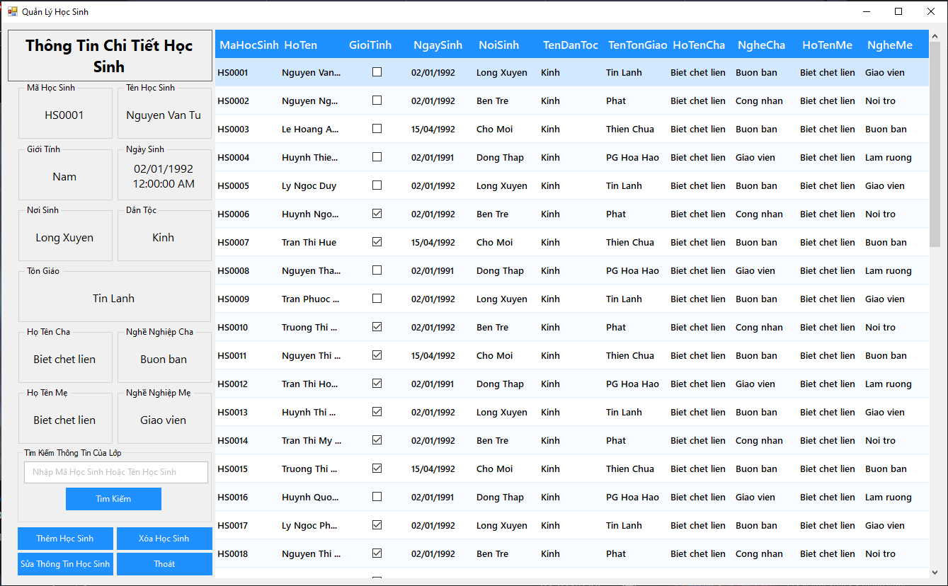

**B2: Muốn thêm học sinh mới vào thì nhấn vào nút “Thêm Học Sinh” thì cửa sổ bên dưới sẽ hiện lên**

**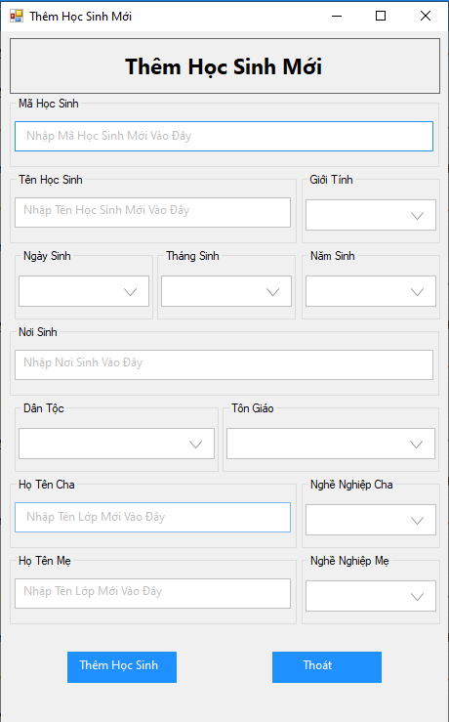**

**B3: Nhập đầy đủ các nội dung mà form yêu cầu sau đó nhấn “Thêm Học Sinh”**

**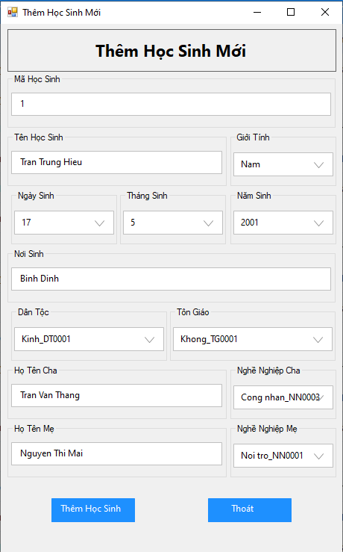**

**B4: Sau khi nhấn “Thêm Học Sinh” thì form trên bước 1 sẽ hiện lại và cập nhật lại bảng có học sinh vừa mới được thêm vào**

**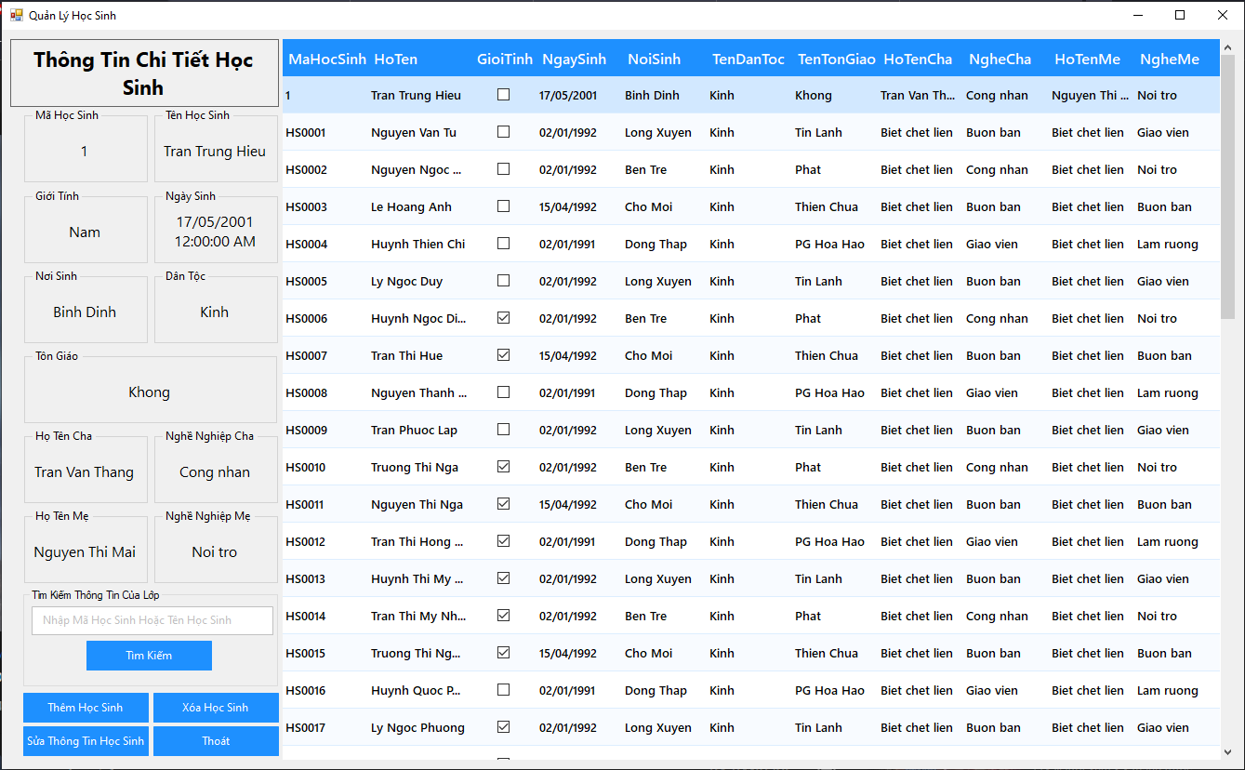**

# CHƯƠNG 5: KẾT LUẬN

## 5.1. KẾT LUẬN:

- Đã hoàn thành một cách cơ bản việc mô tả cách xây dựng phần mềm theo hướng đối tượng.

## 5.2. HƯỚNG PHÁT TRIỂN:

- Chuyển ứng dụng sang nền web để phụ huynh học sinh có thể giám sát quá trình học tập của học sinh.

- Có thể lấy dữ liệu từ bên ngoài (từ bảng tính Excel, Access, …) và xuất dữ liệu ra các định dạng phổ biến một cách dễ dàng.

- Tự động hóa quy trình tính điểm.

-Link GG Drive : https://drive.google.com/drive/folders/1n9mpgOa2JnD07KknVX5gF26qjYVfBT8J?usp=sharing

# TÀI LIỆU THAM KHẢO

# Tài liệu tham khảo

**[3] How Kteam – Free Education | How Kteam, link:** https://www.howkteam.vn/, ngày tham khảo 09/2021